REFERANT: Formanden | HLBS
MØDE: 90 (En milepæl) | HLBS
STED: Hos Bror Notarius | Hesses loge for barnlige sjæle
DATO: 1. november 2025
DELTAGERE: Peter, Jan Erik, Anders og Jørn

1. Bemærkninger til sidste referat.
Br. Peter havde forud for mødet sendt en mænge mails til brødrene både med og uden referat, men alle med en henvisning til reglerne for næste mødes spil. Så alt i alt en god præstation der skulle imødekomme et tilsvarende velforberedt hos de yngre logebrødre.

2. Mødets spil.
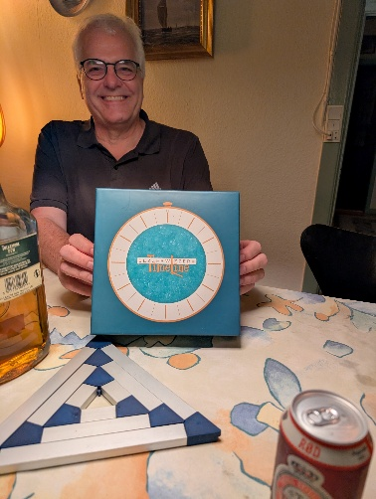
Det blev ikke et gensyn fra møde 82. med spillet ”Ticket to Ride Europa”. I stedet blev det til en renæssance for spillet ”Bezzerwizzer Timeline”.
Lidt som i Hister skal man forsøge at placere nogle kort i den rigtige kronologiske rækkefølge. Her er der så tale om historiske begivenheder
På vanlig vis gav spillet anledning til livlige diskusiioner og gemytelig broderlige drilleriger.
I et uopmærksomt øjeblik fik de 3 andre skubbet formanden ud på en sidste plads, hvorefter br. Anders og br. Peter endte på en delt 1-ste plads. Det betød så at br. Jan Erik endte på en 3 plads med Formanden på 4 pladsen.

3. Vurdering af mødets spil
Alt i alt et underholdende spil, hvad br. Notarius efter at havde lavet en grundforskning, i den altvidende af ham nedskevne visdomsdog udi logens gøremål, også fandt at vi havde nået en tilsvarende konklusion tidligere.
Karaktergivningen for aftenens spil fremgår af den omtalte logebog.
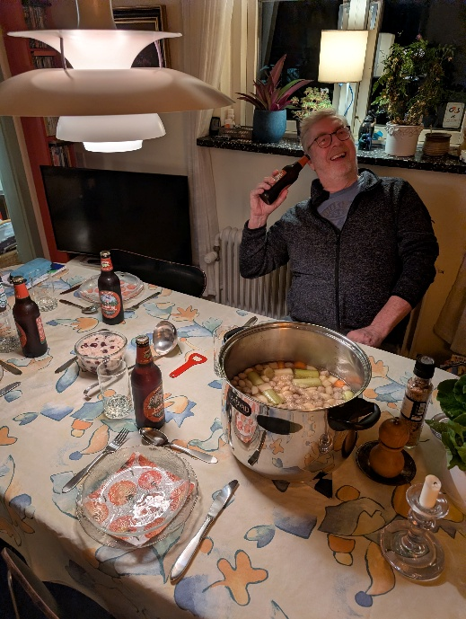
Aftenens forløb.
Den gode broder Notarius er inde i en større stime med at fremtrylle diverse hjemmelavede specialiteter.
Efter at vi havde opbygget en rettet spirituelle ånd, læs indtaget indtil flere dejlige spirituøse drinks, gik vi opløftede til bordet, hvor br. Peter serverede en opbyggelig hjemmelavet oksekødssuppe. Dertil serveret med, ihukommende salig Peter’s mor, ris med (jumbo) rosiner. Dette tilbehør var godt nok nyt for Formanden, og vist nok også for de øvrige brødre, men det var meget delikat og komplimenterede oksekødssuppen på glimrende vis.
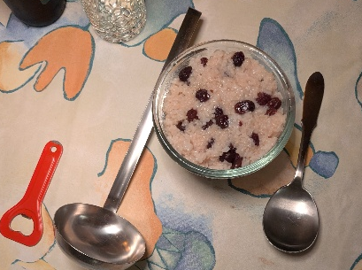

Herefter fulgte hovedretten:
Gammeldags oksebryst (ikke sprængt), med kortoftler og opbagt sovs.
Der var ingen tvivl om at det var et godt valg og brødrene kvitterede ved at spise så godt i gennem, som deres livremme tillod.

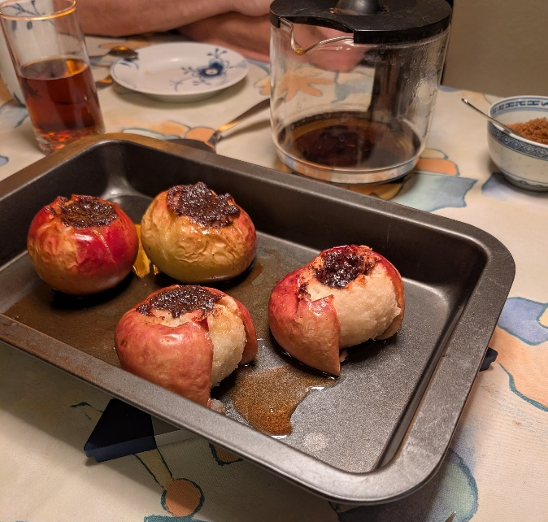
Men der skulle retfærdigvis levnes en smule plads til desserten, som var endnu en klassiker fra vores desværre efterhånden fjerne fortid.
Ovnbagte æbler.
Det er et sikkert valg.
Og så får vi på denne snedige vis lokket noget frugt i brødrene.

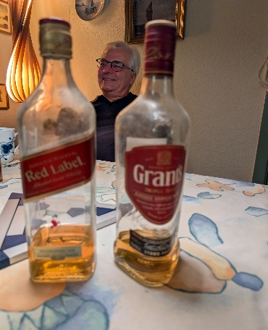

Endnu en ældre, men meget levedygtig, traver fulgte:
Irish Coffee, hvor der kunne vælge mellem 2 forskellig whisky:
Grant whisky
Johnnie Walker Red Label Blended Whisky

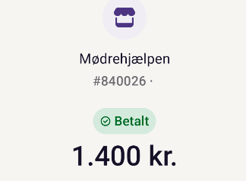
Efterfølgende de sædvanlige gode broderlige snakke og omsorg, med den efterhånden obligatoriske stuegang. Her frembringer brødrene stedse nye muligheder for medicinske udvekslinger.
Der blev også tid til at vedtage at vi endnu en gang giver et bidrag til betrængte familier for at kunne holde jul.
Der indbetales således igen til Mødrehjælpens julehjælp i Helsingør.
Beløbet er indbetaslt:
Selvfølgelig havde vi også de sædvanlige godmodige drillerier overfor mødeafholderens glemsomhed udi at tage vare på en fornuftig og obligatorisk dagsorden.
Jeg ser allerede frem til næste møde som er:.

5. Næste møde.
Næste møde afholdes hos Bror Formand lørdag d. 13. december kl. 17.30.

